2022 CAT-CERT 스터디 보고서

컴퓨터정보공학부 202221168 김지혜

2022.04.04 #C_study-2

for실습1

소스코드

#include<stdio.h>

int main() {

int i;

int sum = 0;

int k;

printf("INPUT NUMBER : ");

scanf("%d", &i);

for (k = 0; k <= i; k++) {

sum += k;

}

printf("1부터 %d까지의 합은 %d 입니다\n", i, sum);

}

출력 결과

For문 실습2

소스코드

#include <stdio.h>

int main()

{

int i;

int j;

int k = 1;

printf("INPUT NUMBER : ");

scanf("%d", &i);

for(j = 1; j <= i; j++) {

k *= j;

}

printf("%d!은 %d입니다\n", i, k);

}

출력결과

While문 실습

소스코드

#include<stdio.h>

int main() {

int i;

printf("INPUT_NUMBER : ");

scanf("%d", &i);

while ( i >= 1) {

printf("%d\n", i);

--i;

}

}

출력결과

Continue & break 실습

소스코드

#include <stdio.h>

int main()

{

int i;

int j = 0;

scanf("%d", &i);

while (j < i) {

j++;

if ((j % 3) == 0)

continue;

printf("%d ", j);

}

return 0;

}

출력결과

다중 for문 실습

소스코드

#include <stdio.h>

int main()

{

int i, j;

printf("INPUT NUMBER : ");

scanf("%d", &i);

for(i = 0;i < 5;i++) {

for(j = 0; j <=i; j++)

printf("*");

printf("\n");

}

}

출력결과

#연습문제1

소스코드

#include<stdio.h>

int main()

{

int i, j;

int hap = 0;

int min = 100;

int count = 0;

for (j = 0; j < 7; j++) {

scanf("%d", &i);

if (i % 2 != 0) {

hap += i;

count += 1;

if (min > i) {

min = i;

}

}

}

if (count == 0)

printf("%d\n", -1);

else

printf("%d, %d\n", hap, min);

}

출력결과

#연습문제 2-1

소스코드

#include<stdio.h>

int main()

{

int i, j;

scanf("%d", &i);

for (int i = 1; i <=5; i++) {

for (int j = 0; j < 5-i; j++) {

printf(" ");

}

for (int k = 0; k < 2 * i - 1; k++) {

printf("*");

}

printf("\n");

}

}

출력결과

#연습문제 2 -2

소스코드

#include<stdio.h>

int main()

{

int i, j;

scanf("%d", &i);

for (int i = 1; i <=5; i++) {

for (int k = 0; k <i-1; k++) {

printf(" ");

}

for (int j = 9; j >= 2 * i - 1; j--) {

printf("*");

}

printf("\n");

}

for (int i = 6; i <= 9; i++) {

for (int j = 0; j < 9-i; j++) {

printf(" ");

}

for (int k = 0; k <2*i-9; k++) {

printf("*");

}

printf("\n");

}

}

출력결과

#조사 과제

1. do~while문 사용해서 구구단 만들기

소스코드

#include<stdio.h>

int main()

{

int num = 1;

int j = 1;

do {

printf("===== % d 단 ===== \n", num);

for(j = 1;j <= 9; j++)

printf("%d * %d = %d\n", num, j, num * j);

num += 1;

} while (num < 10);

}

출력결과

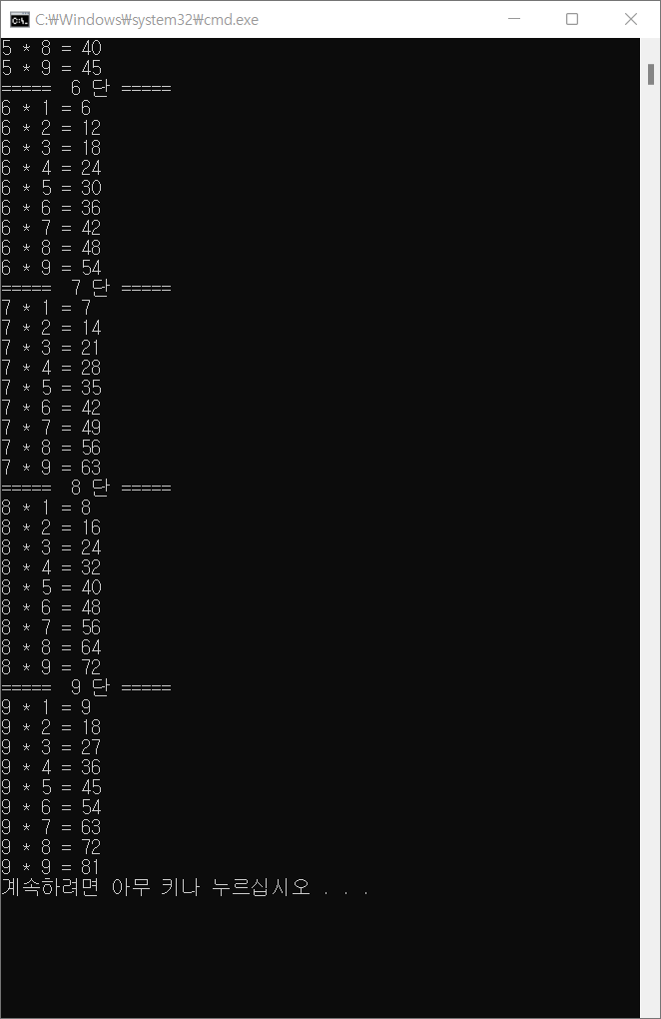

1. goto문에 대해 조사하고, 간단한 예제 실습

**goto 문** :프로그램의 흐름을 원하는 위치로 이동시킬 때 사용

ex) goto label; -> label이라는 레이블로 이동, 코드 실행

**피하는 이유**

1.goto 문을 사용하면 버그로 인해 실행하기 어려운 코드가 생성될 수 있음

2.goto문을 사용하면 범위를 벗어나 제대로 된 코드를 실행할 수 없음

<예제>

정수가 순서대로 입력되는데 개수는 알 수 없다.

0이 아니면 입력된 정수를 출력하고 0이 입력되면 출력을 중단해보자

소스코드

#include<stdio.h>

int main()

{

int n;

again: //레이블선언 ”:”을 이용해서 레이블임을 나타냄

scanf("%d", &n);

printf("%d\n", n);

if (n != 0)

goto again;

return 0;

}

출력결과

#실습과제 1

소스코드

#include <stdio.h>

int main()

{

int n, k, c,a;

int sum = 0;

int num;

int max = 0;

int result = 0;

scanf("%d ", &n);

scanf("%d ", &num);

for (c = 0; c < n-1; c++) {

scanf("%d", &k);

if (k > num) {

sum = k - num;

result = result + sum;

num = k;

}

else if (k <= num) {

num = k;

result = 0;

sum = 0;

}

if (result > max) {

max = result;

}

}

printf("%d\n", max);

}

출력결과

#실습과제2

소스코드

#include <stdio.h>

int main()

{

int n, j, k, i,a;

int count = 0;

int num = 0;

scanf("%d", &i);

a = i;

while(num != a){

n = i % 10;

j = i / 10;

k = (j + n) % 10;

num = n * 10 + k;

count += 1;

i = num;

}

if (a == 0) {

count = 1;

}

printf("%d\n", count);

}

출력결과

#실습과제3

소스코드

#include<stdio.h>

int main()

{

int n;

int K = 0;

int t = 0;

int i;

char Z;

int sum = 0;

scanf("%d ", &K);

scanf("%d ", &n);

for (i = 0; i < n; i++) {

scanf("%d %c", &t, &Z);

sum += t;

if (sum >= 210) {

break;

}

if (Z =='T') {

if (i != n - 1) {

K++;

if (K > 8)

K = K - 8;

}

}

}

printf("%d\n", K);

}

출력결과

